第二章 投标人资格要求
一、投标人资格要求
1、投标人资质条件：
（1）投标人须具有独立法人资格，具有有效的营业执照；
2、投标人存在以下不良信用记录情形之一的，不得推荐为中标候选人，不得确定为中标人：
（1）投标人近三年内（自2020年1月1日起至今）曾被人民法院列入失信被执行人的；
（2）投标人或其法定代表人或拟派项目经理近三年（自2020年1月1日起至今）有行贿犯罪行为的；
（3）投标人近三年内（自2020年1月1日起至今）曾被市场监督管理部门列入严重违法失信企业名单的；
（4）投标人近三年内（自2020年1月1日起至今）曾被税务部门列入重大税收违法案件当事人名单的；
3、单位负责人为同一人或者存在控股、管理关系的不同单位，不得同时参加投标。
二、投标文件递交地址
1、合肥市庐阳区肥西路2999号金安广场物业服务中心。
2、联系人：张先生 电话：0551-62915166。密封的投标文件，应在投标截止时间前送达，逾期送达的或者未送达指定地点的投标文件，招标人不予接收。
3、投标文件递交截止时间：2023年 3 月 30 日17:30分。
4、本着诚实、信用的原则，投标人所提供资料需真实、可靠，如有虚假材料，将做废标处理，且取消后期邀标、竞标资格。
5、本项目不接受联合体投标。

第三章 评标办法

经初步评审合格的投标文件，议标委员会对其技术部分和价格部分作进一步评审、比较。其中：总分为100分：综合分 35分，价格分 65分，以最高得分中标。

1、综合部分(35分)
序号 | 评审指标 | 指标描述 | 分值范围 | 投标单位综合得分
 |  |  |  | 01 | 02 | 03 | 04 | 05 | 06
1 | 质量保证 | 保证使用不锈钢管材质符合招标文件要求得3分、保证不锈钢焊接施工工艺符合招标文件要求得3分、保证不锈钢晾衣架规格尺寸符合招标文件要求，且根据现场实际情况和甲方要求给予调整得3分，本项合计9分。 | 0-9分
2 | 工期保证措施 | 有合理科学的工期保证措施的，视情况可得0-5分。 | 0-5分
3 | 施工方案 | 根据投标人提供的不锈钢晾衣架制作安装方案等进行综合评比，综合得分0-15分。优秀的得11-15分，较好的得6-10分，一般的得0-5分。  注：对应本项目实际情况制定施工方案，评比得分高低。 | 0-15分
4 | 服务保障 | 承诺提供制作安装施工2年免费质量保证，且响应时间在24小时以内完成服务要求的，得6分；无承诺的，不得分。 | 0-6分
5 | 综合得分
备注：上述所要求凡涉及评审的项目，投标文件中均应附相关证明材料扫描件，内容及图章应清晰。投标人必须对其投标时提供的有关资料的真实性负责，一旦查出有弄虚作假行为，按废标处理。

2、商务报价（65分）
序号 | 评审内容 | 评分因素 | 评分标准 | 投标单位报价得分
 |  |  |  | 01 | 02 | 03 | 04 | 05
1 | 投标报价 | 1.评标价的确定：评标价=投标报价函文字报价；  2.评标基准价的确定：评标基准价=所有通过初审的投标人报价的算术平均值 ；  3.评标价得分计算公式示例（内插法）：  （1）如果投标人的评标价＞评标基准价，则评标价得分=F-（投标人评标价-评标基准价）/评标基准价×100×E1；  （2）如果投标人的评标价≤评标基准价，则评标价得分=F+（投标人评标价-评标基准价）/评标基准价×100×E2；  其中 F 是评标价所占的评分满分值，E1 是评标价每高于评标基准价一个百分点的扣分值，E2 是评标价每低于评标基准价一个百分点的扣分值，  E1=1，E2=0.5；评标价最低得分为0分。（四舍五入保留 2 位小数）  注：计算得分保留2位小数，第三位四舍五入。 | 0-65分
2 | 合计 |  | 0-65分
3、投标人总得分
投标人总得分=综合部分得分+商务报价得分。
4、中标候选人的确定
评标委员会经过评审后，根据各投标人总得分第一名的投标人为中标人。如出现得分相同时，再比较他们的投标报价，报价低者优先。
5、比选分值统计表
项目编号 | 投标单位名称 | 技术分 | 价格分 | 总分 | 投标报价
01
02
03
04
05
6、比选委员会签名：

第四章 投标文件格式
金安春天小区楼顶制作安装晾衣架施工
投 标 文 件

投标人： （加盖公章）

法定代表人： (签章)

2023年 3 月 日

一、开标报价一览表
项 目 名 称 | 金安春天小区楼顶制作安装晾衣架施工
投标范围 | 全部
投标报价  （含税） | 大写： 元  小写： 元  （精确到小数点后两位）
施工期限 | 合同签订后20日内完工。
施工质量要求 | 满足招标文件要求
备注

投标人名称： （加盖公章）

日期：

二、 投标分项报价表（工程量清单）
金安春天小区楼顶晾衣架制作安装报价清单
序号 | 品名 | 标准 | 规格 | 数量 | 单价 | 合价 | 备注
1 | 晾衣架 | 国标304不锈钢（管径φ32mm、管壁不小于1.1mm厚度） | 5*4*1.8m | 6 |  |  | 详见图片
2
3 | 合计（含税 %）

投标人名称： （加盖公章）

日期：

图片、
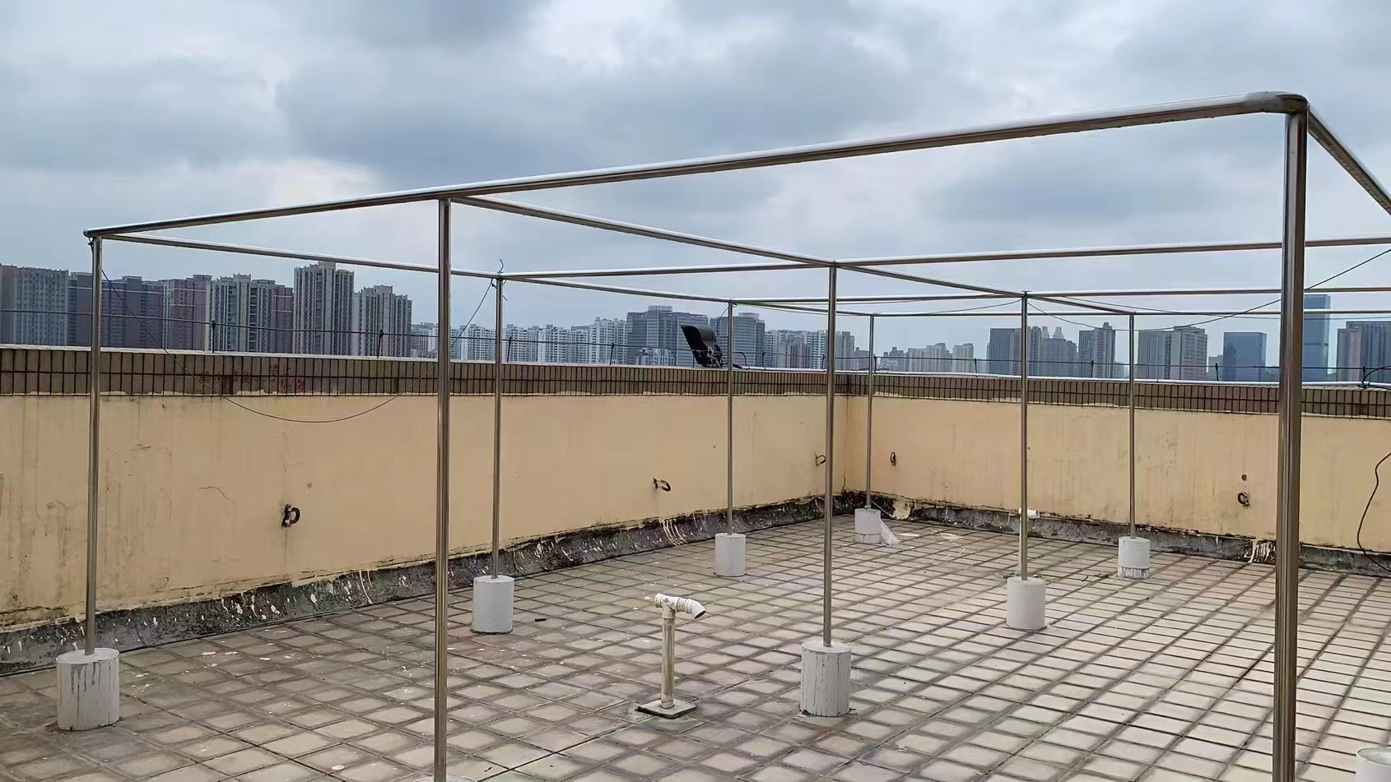
三．无重大违法记录声明函、无不良信用记录声明函

我方承诺不存在以下不良信用记录情形，若存在以下不良信用记录情形，不得确定为中标人
(1)投标人近三年内（自2020年1月1日起）曾被人民法院列入失信被执行人的；
(2)投标人或其法定代表人近三年（2020年1月1日至今）有行贿犯罪行为的；
(3)投标人近三年内（自2020年1月1日起）曾被市场监督管理部门列入严重违法失信企业名单的；
(4)投标人近三年内（自2020年1月1日起）曾被税务部门列入重大税收违法案件当事人名单的。

投标人名称： （加盖公章）

日期：2023年 月 日

